实习一 北斗GPS多模手持接收机的认识与使用
实习报告
学号： 202016060205 姓名： 王佳琪
- 目的
北斗GPS多模手持接收机各个部件的认识，接收机手簿上的软件菜单的认识和操作。
- 实习要求
通过实验，学生要能够认识北斗GPS多模手持接收机的各个组成部分的名称和功用，掌握北斗GPS多模手持接收机手簿上的各个菜单的功能及参数设置，熟练地对接收机进行操作。
- 实习地点
室内：
室外： 钟楼到25号楼
- 实习内容及步骤
科目一：北斗、GPS多模卫星信号及位置信息显示
- 卫星信号及位置信息显示
打开云图软件，地图主界面中，点击图标进入星空图，查看当前可见卫星数和锁定卫星数。
- 定位模式设置及切换
查找【设置】菜单—>【辅助功能】功能—>【导航模式】功能
科目二：日期时间设置
- 调整日期及时间格式
手机设置—>日期和时间—>自动确定日期和时间
- 手动修改日期及时间
手机设置—>日期和时间—>手动确定日期和时间—>设置日期、设置时间
- 卫星提供时间自动校正
手机设置——日期和时间——自动确定日期和时间——使用GPS提供时间
科目三：空间数据采集
了解云图软件空间数据采集基本功能。
1.新建工程：
点击“工程”→“工程管理”→“新建”，自定义“工程名”、“坐标系统”→点击“确定”完成创建。
2.采集设置：
点击 “设置”>“采集设置”，可设置采集（采面）是否连续采集：
（1）不连续采集时，沿着地物边界行走，每到拐点处点击一次“采线”，直至点击“完成”结束采集；
（2）连续采集时，若按时间间隔采集，点击一次“采线”后，沿着地物边界走动，软件自动根据设置的时间间隔每隔一段时间采集一个节点自动成线或成面，最后点击“完成”结束采集；若按距离间隔采集，点击一次“采线”后，沿着地物边界走动，软件自动根据设置的距离间隔每隔一段距离采集一个节点自动成线或成面，最后点击“完成”结束采集。
3. 数据采集：
主界面下两排按钮，为数据采集功能键。
采点：点击“采点”按钮采集一个点。
采线/面：点击地图上的“采线”按钮 。采线分为连续采线和不连续采线，由“设置”>“采集设置”控制：（1）不连续采线就是多次点击“采线”自动成线，点击“完成”结束采线。（2）连续采线又分为两种，按照时间间隔采线和按照距离间隔采线。通过 “设置”>“采集设置”决定连续采集的方式。采面功能与采线功能类似。
- 实习成果
科目一：北斗、GPS多模卫星信号及位置信息显示
1、卫星信号及位置信息显示
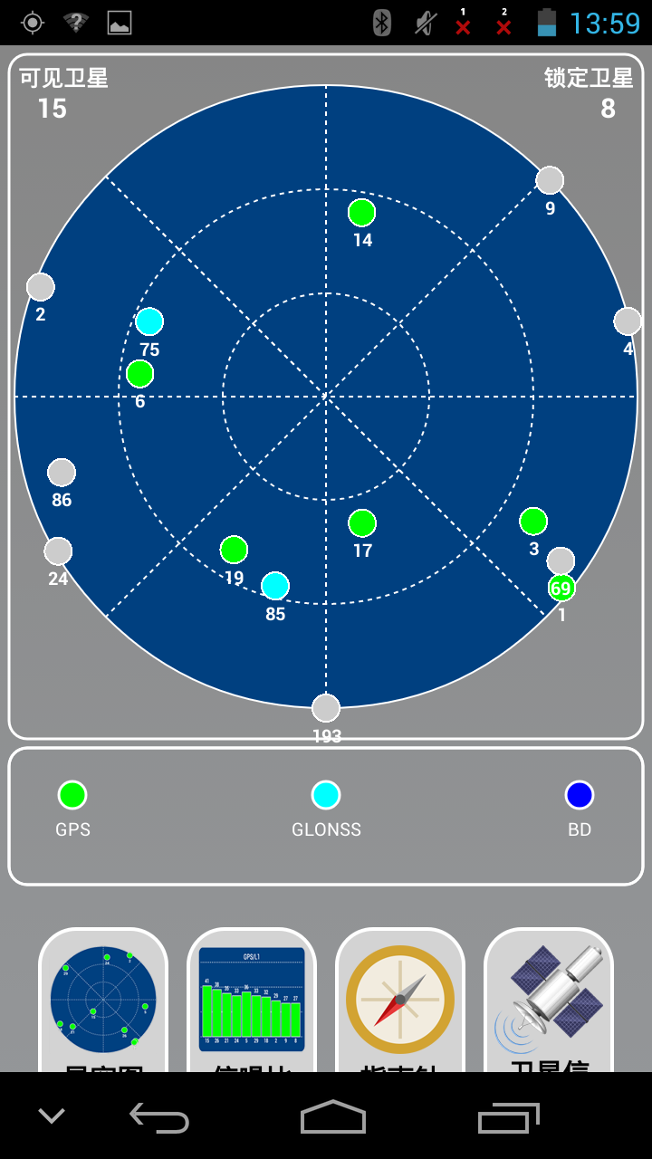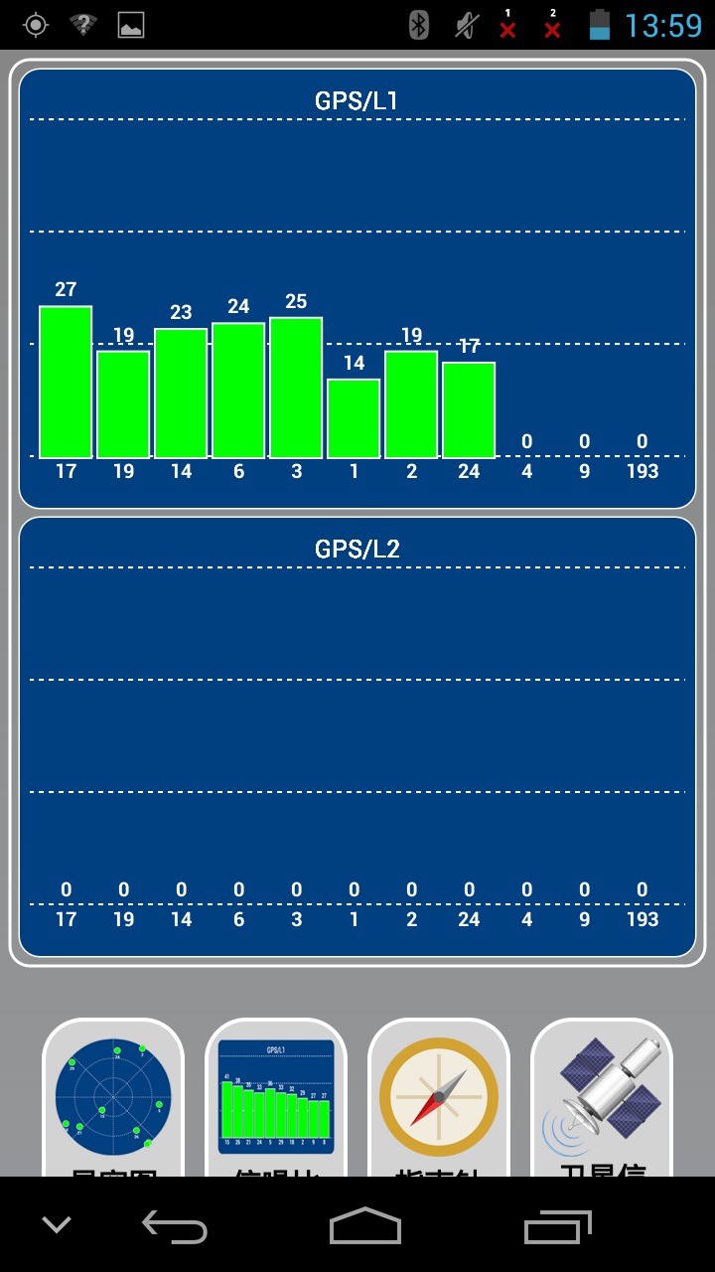

- 定位模式设置及切换
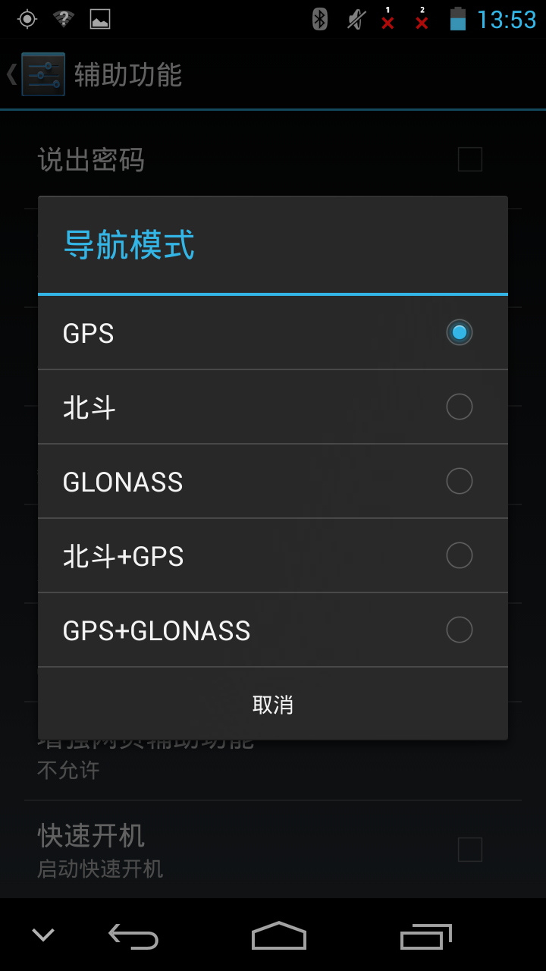
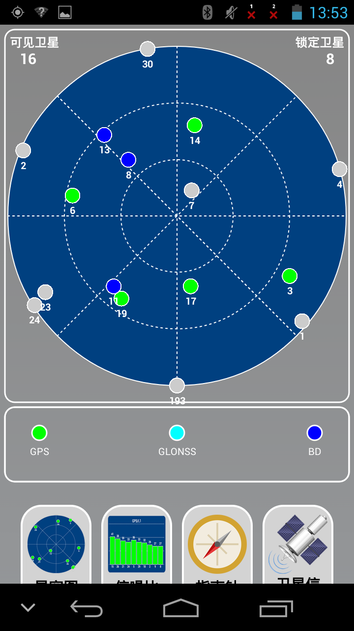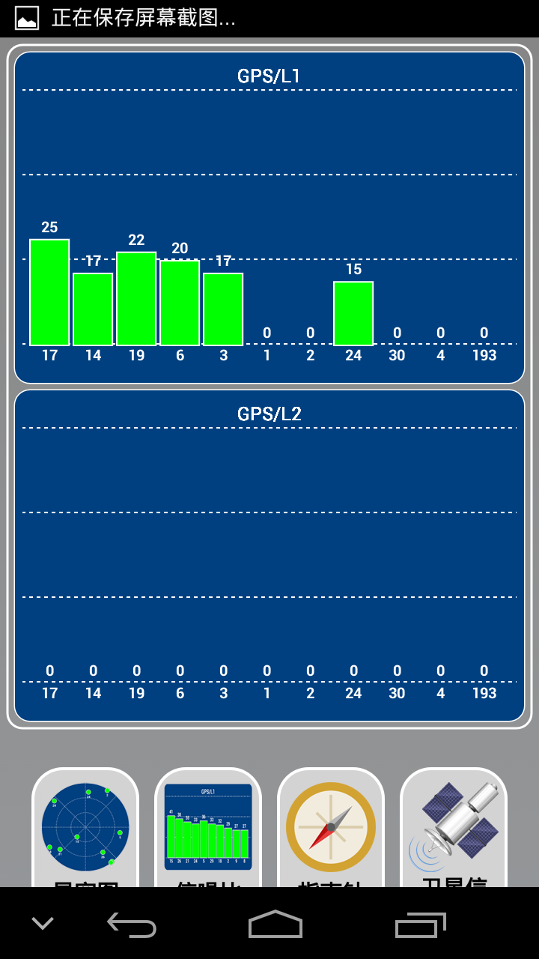

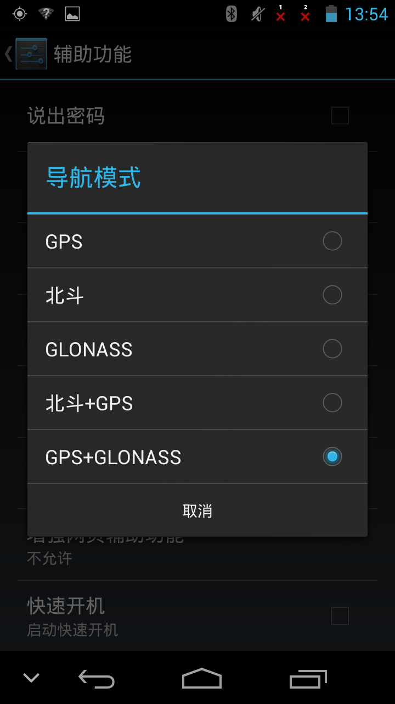

科目二：日期时间设置
- 调整日期及时间格式
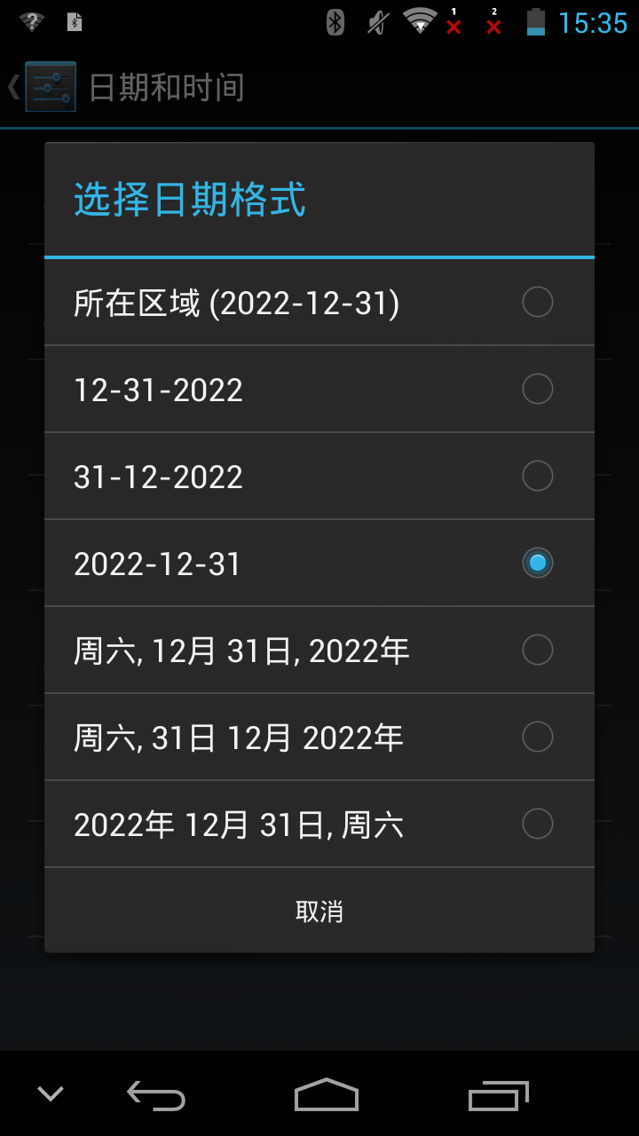
- 手动修改日期及时间
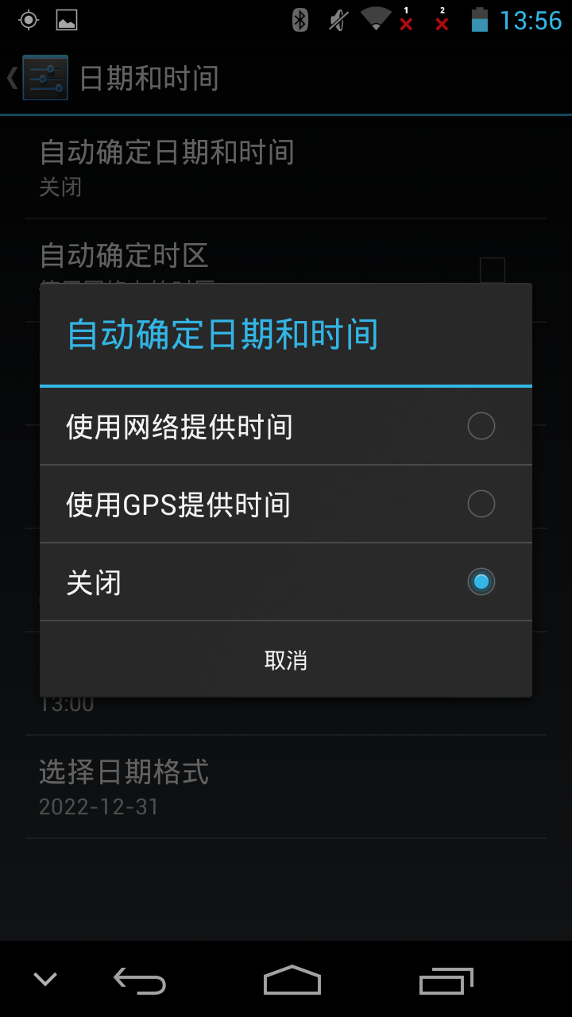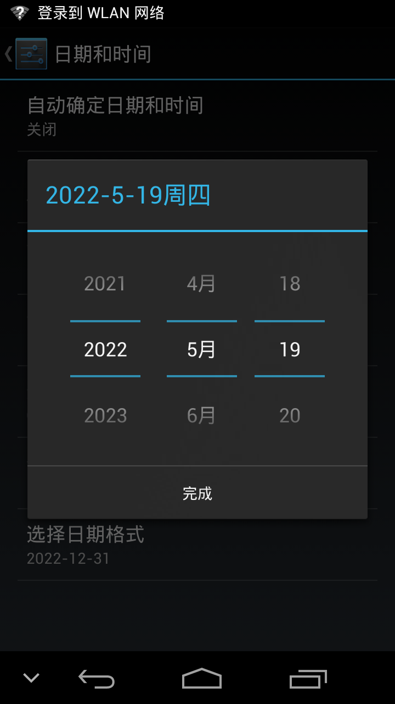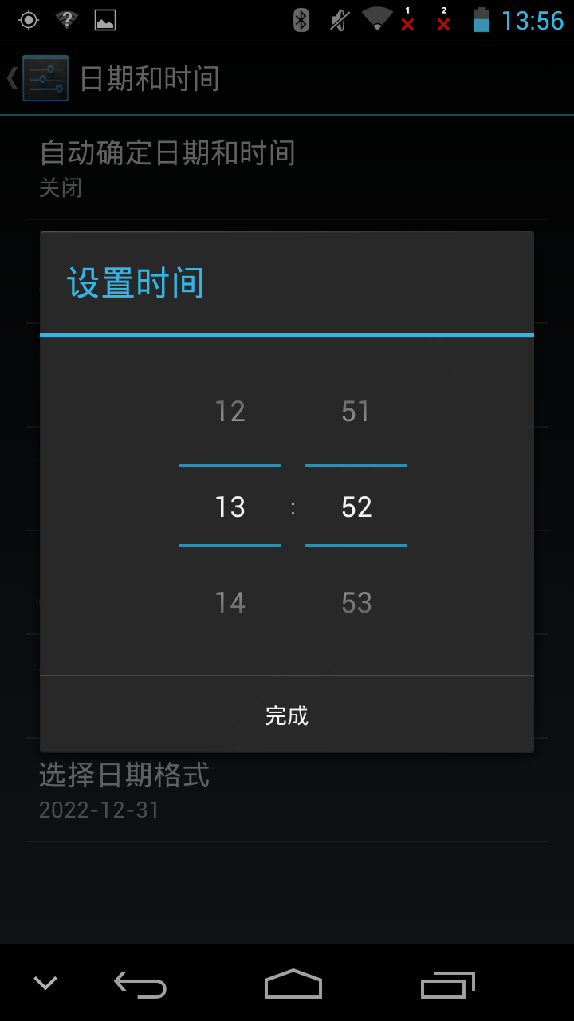
- 卫星提供时间自动校正
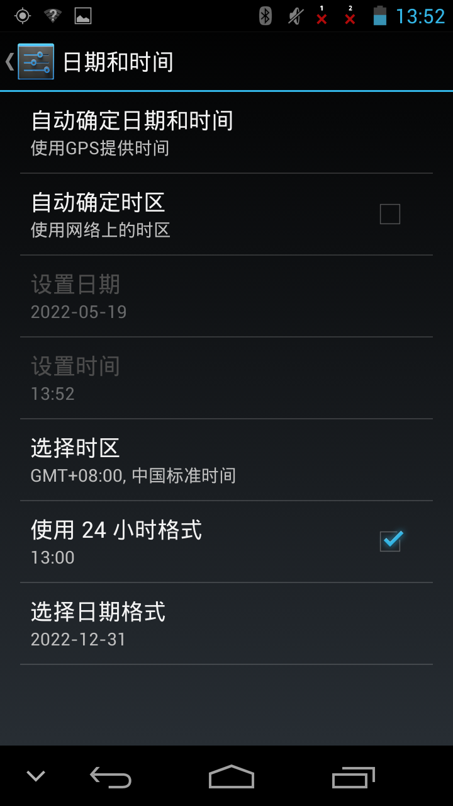
科目三：空间数据采集
了解云图软件空间数据采集基本功能。
点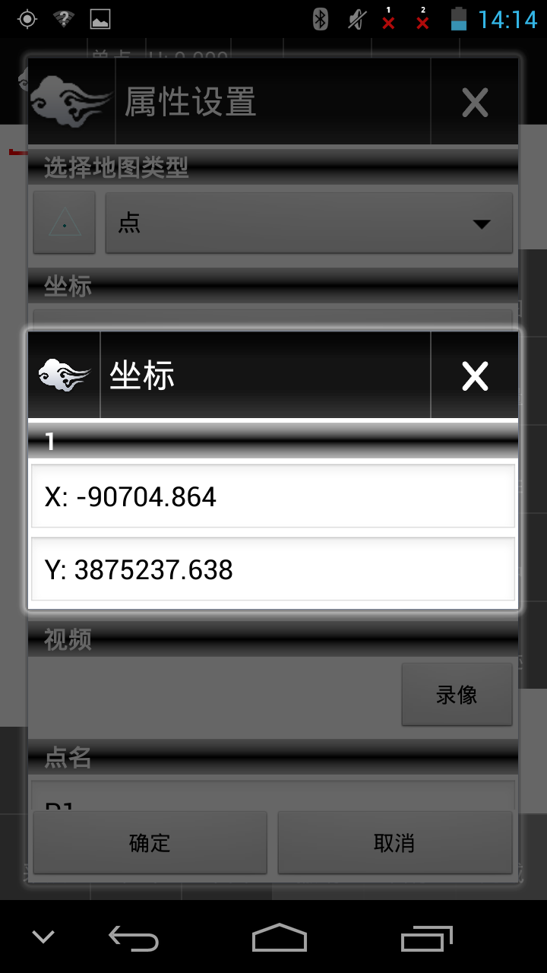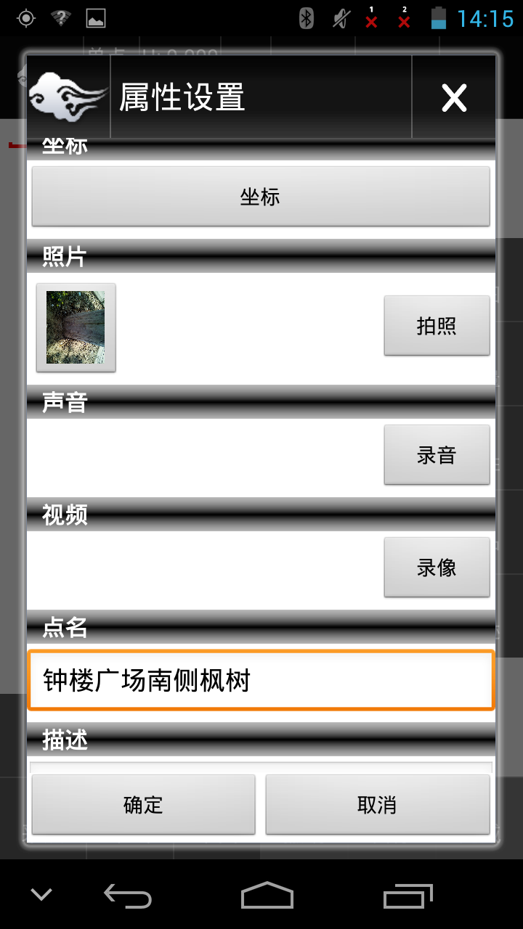
线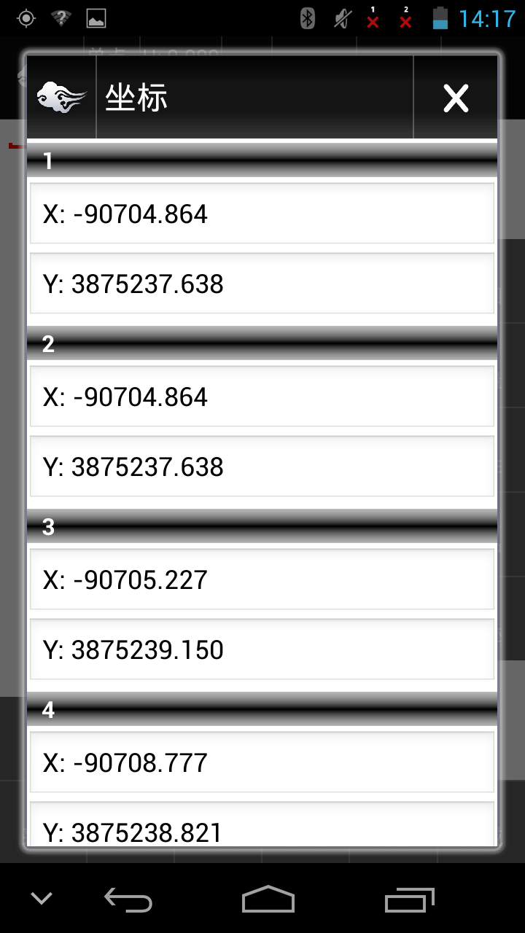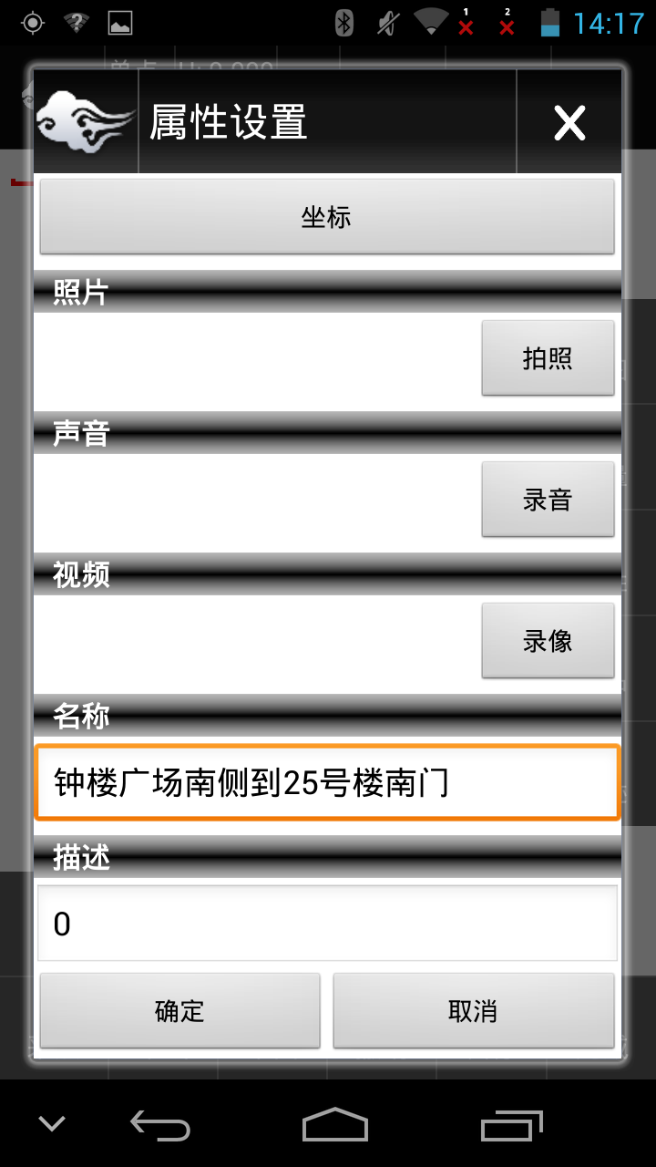
面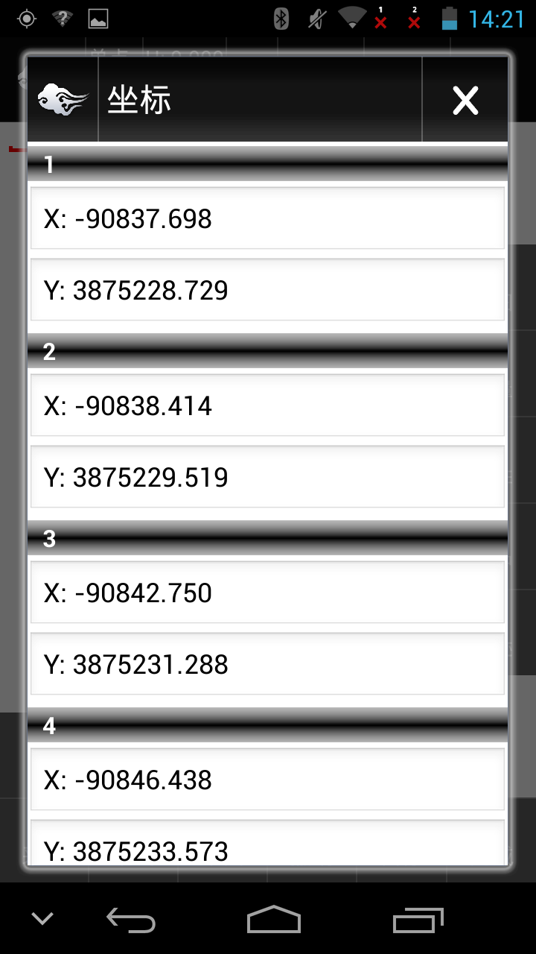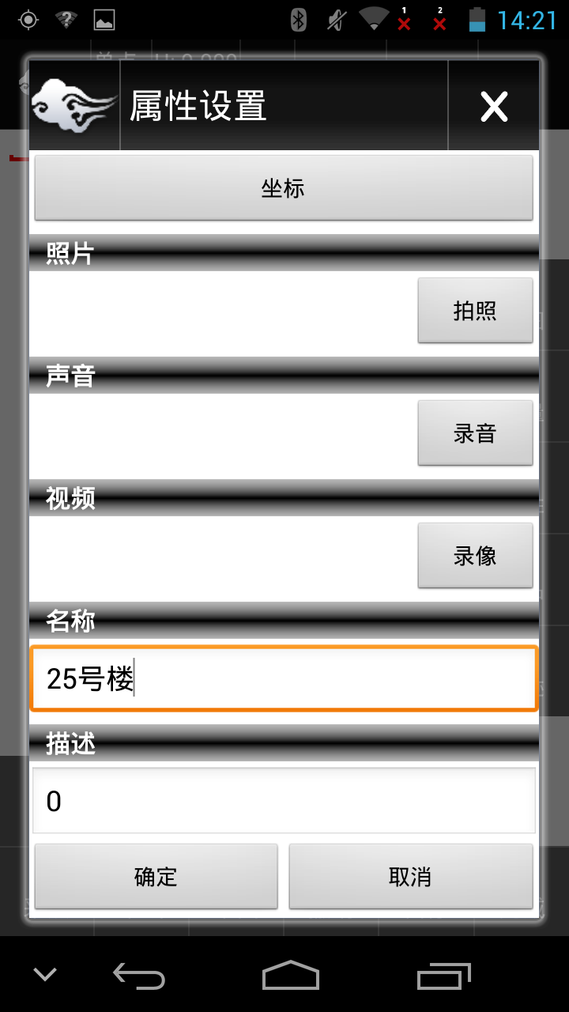
- 实习体会（不少于200字）
这次实习加深了我对课上所学知识的印象，特别是不同定位方式下云图主页上检测到的卫星、GPS和北斗的数量都比较大，而GLONASS即使在GLONASS定位方式下也几乎不存在。
另一方面，我亲身经历了空间信息的初始采集过程，在这个过程中我也遇到了很多问题，比如调整时间时等待时间过长，定位误差导致采集的数据不美观等。结合课上所学的知识，我不仅对其原理有了更深的理解，同时也了解到在构建电子地图时，使用手工采集的数据作为数据源，图像处理操作对消除误差的重要性。
- 附加问题
1.接收机怎么区分不同卫星信号
GPS接收机在导航和定位工作中，需要跟踪多颗卫星。对于来自不同卫星的信号，必须首先把它们分离开来，以便进行处理，量测获得不同卫星信号的观测量。而GPS接收机的通道，主要作用就是将接收到的不同卫星信号加以分离，以实现对各卫星信号的跟踪、处理和量测。
接收机内的处理软件是实现GPS定位数据采集和通道自校检测自动化的重要组成部分，它主要用于信号 捕获、环路跟踪和点位计算。在机内软件的协同下，微处理机主要完成下述计算和数据处理：
（1）接收机开机后，立即指令各个通道进行自检，适时地在视屏显示窗内展示各自的自检结果，并测定、校正和存储各个通道的时延值。
（2）接收机对卫星进行捕捉跟踪后，根据跟踪环路所输出的数据码，解译出GPS卫星星历。当同时锁定4颗卫星时，将C/A码伪距观测值连同星历一起计算出测站的三维位置，并按照预置的位置数据更新率，不断更新(计算)点的坐标。
（3）用已测得的点位坐标和GPS卫星历书，计算所有在轨卫星的升降时间、方位和高度角，并为作业人员提供在视卫星数量及其工作状况，以便选用“健康”的且分布适宜的定位卫星，达到提高点位精度的目的。
2.北斗和GPS精度和卫星信号区别
就精准度来说，美国的GPS民用的精度达到了10米之内，军用卫星导航系统的精度更是达到0.3米；我国的北斗导航系统，在海陆空的定时定位，精度要小于10米，测速精度更是保持在0.2米之内。
北斗使用的是三频信号，GPS使用的是双频信号，这是北斗的后发优势。虽然GPS从2010年5月28发射了第一颗三频卫星，但等到GPS卫星全部老化报废更换为三频卫星还好几年。这几年就是北斗的优势期。三频信号可以更好的消除高阶电离层延迟影响，提高定位可靠性，增强数据预处理能力，大大提高模糊度的固定效率。而且如果一个频率信号出现问题，可使用传统方法利用另外两个频率进行定位，提高了定位的可靠性和抗干扰能力。北斗是全球第一个提供三频信号服务的卫星导航系统。

